27 апреля ФСК «Двина» гостеприимно распахнул свои двери для посетителей ОДПИ ТЦСОН Бешенковичского района и воспитанников ГУО «Бешенковичский ЦКРОиР». «Шаг к здоровью», так назывался наш спортивный праздник. И пусть для многих из наших подопечных каждый шаг в спортивных эстафетах давался с трудом, но заряд бодрости и позитива получили все. А самое главное – этот праздник стал ещё одной формой общения с близкими друзьями.
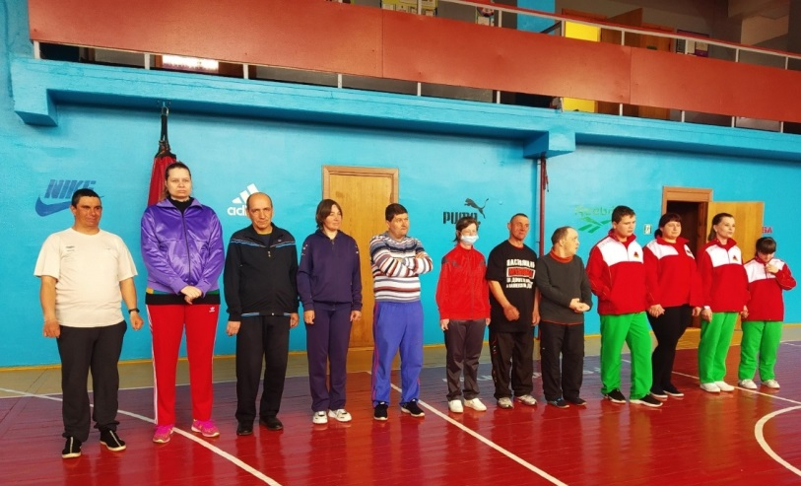
Соревновательный принцип мероприятия долгое время держал в напряжении и участников и их болельщиков. Аплодисменты, крики поддержки от болельщиков, серьёзное жюри – всё, как в любом соревновании, правда рекорды каждый ставит свои. Для одного рекорд – просто ударить ногой по мячу, а для другого – с трудом разжав ладони словить мяч руками…
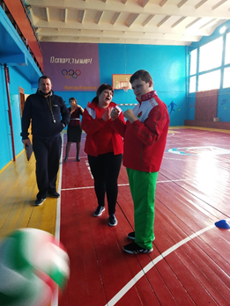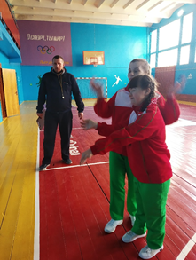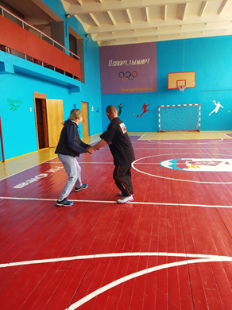
Мы уверены эта встреча не последняя, впереди ещё много побед, не только в соревнованиях, но и над собой. Побед над своим недугом, а спорт - это ещё один «Шаг к здоровью»! Вперёд, ребята, к новым победам!
